平成28年5月17日
看護管理者各位
熊本県がん診療連携協議会 がん看護臨床実務研修ワーキンググループ部会長
熊本大学医学部附属病院看護部長 本 尚美

「がん看護研修」公開講座のご案内

皆様には、ますますご活躍のことと御喜び申し上げます。
この度、熊本県がん診療連携協議会がん看護臨床実務研修ワーキンググループでは、がん看護に関する公開講座を開催する運びとなりました。がん看護（基礎編・実践編）につきましては専門看護師・認定看護師が、がん治療に伴う看護を内容とした講義等を行う予定です。また今年度も、がん看護実務研修では、研修での学びを実践に役立てていただけるような内容を計画しております。詳細は下記およびホームページや別紙各回の実施要項をご参照下さい。ぜひ本研修をご活用いただき、貴院の看護師の方々にご参加いただければ幸いです。
参加を希望される場合には、お手数ですがメールにて各回毎に申し込みいただきますようお願い いたします。下半期に予定しておりますがん看護実務研修およびがん看護実務研修（公開講座）につきましては、日程や実施要項などの詳細が決定次第ホームページに公開させていただきます。
尚、各研修毎参加者多数にて参加人数を制限させていただく場合のみ、後日連絡いたします。
今後ともよろしくご高配いただきますようお願い申し上げます。

記
研修名 | 日時 | 内容 | 対象者 | 申し込み  締め切り
がん看護  （基礎編） | 平成28年  7月5日（火）  1日研修  9:00～16:15 | ・緩和ケア  ・がん化学療法看護  ・がん放射線療法看護  ・がん性疼痛看護  ・がん患者における 精神的ケア  ・統合事例 | がん看護経験1年以上の看護師 | 平成28年  6月17日（金）
がん看護  （実践編） | 平成28年  9月29日（火）  1日研修  9:00～16:15 | ・治療に伴う有害事象への看護ケア  ・がんに伴う苦痛症状への看護ケア  ・がん看護における症状マネジメント  ・事例検討  （グループワーク） | がん看護経験3年以上の看護師 | 平成28年  9月3日（金）
がん看護 実務研修  （実習） | 平成28年  9月～2月 | 別紙 | 別紙 | 実施要項参照  HP参照
がん看護 実務研修  （公開講座） | 平成28年度  下半期を予定  ※決まり次第HPへ公開 | 「がん患者への外見ケア」（仮）12月頃予定  「がん看護におけるコミュニケーション」（仮） | がん看護に携わる方 もしくは興味のある方 | 実施要項及びHP参照

＜連絡先・申し込み方法＞ ※すべての研修申し込み共通

①参加者氏名
④経験年数
②所属病院名
⑤希望する研修名
③所属部署
⑥車での来院の有無

以上を記載の上、下記メールアドレスまで申し込みをお願いいたします。申し込みをされた後、こちらから確認のためメール返信をいたしますので、迷惑メール対策等でドメイン指定を行っている方は、下記アドレスの受信設定をお願いいたします。こちらからのメールの返信をもって、受講申し込み成立とさせていただきます。
※メール申し込み送信後、1週間以内で返信がない場合は下記にお知らせください。

熊本大学医学部附属病院がんセンター内
緩和ケアセンター

メール：kanwa@fc.kuh.kumamoto-u.ac.jp

電話：096-373-5637

平成28年度
がん看護（基礎編）実施要項
＜熊本県がん診療連携協議会 がん看護臨床実務研修「がん看護研修」公開講座＞

１．目標 がん看護の基礎的知識を理解し、実践に活かすことができる。

２．日時 平成28年7月5日（火） 9時00分～16時15分

３．場所 山崎記念館 1階

４．対象 がん看護経験1年目以上

５．内容 ・緩和ケア ・がん性疼痛看護
・がん化学療法看護 ・がん放射線療法看護
・がん患者における精神的ケア ・統合事例

６．方法 講義

７．講師
がん看護専門看護師 石坂 暁子 （東病棟10階）
緩和ケア認定看護師 高野 いづみ（緩和ケアセンター）
緩和ケア認定看護師 宮本 真紀（東病棟8階）
がん性疼痛看護認定看護師 前田 望花（西病棟４階）
がん放射線療法看護認定看護師 太田 由利香（放射線治療科外来）
がん化学療法看護認定看護師 森 奈緒美（外来化学療法センター）

【レポート提出・注意事項】
１）事前レポートの提出はありません。

２）研修終了後、アンケートの記載があります。

平成28年度
がん看護（基礎編）日程表

日時：平成28年 7月5日 （火） 9時00分～16時15分

日時 | 研修内容 | 講師
08:50-09:00 | 受付・オリエンテーション  本看護部長挨拶
09:00-09:50 | 「緩和ケア」 | 宮本
09:50-10:50 | 「がん化学療法看護」 | 森
10:50-11:00 | 休憩
11:00-11:40 | 「がん放射線療法看護」 | 太田
11:40-12:30 | 「がん性疼痛看護」 | 前田
12:30-13:30 | 休憩
13:30-14:40 | 「がん患者における精神的ケア」 グループワーク | 高野
14:40-14:50 | 休憩
14:50-16:00 | 統合事例 グループワーク | 石坂
16:00-16:15 | アンケート  田中副看護部長 挨拶

Ⅳ、講師
がん看護専門看護師 石坂 暁子
緩和ケア認定看護師 高野 いづみ 宮本 真紀
がん性疼痛看護認定看護師 前田 望花
がん放射線療法看護認定看護師 太田 由利香
がん化学療法看護認定看護師 森 奈緒美

Ⅴ、研修場所：山崎記念館 1階

Ⅵ、修了証について
・研修の全日程に参加された方には研修修了証をお渡しします。
・30分以上遅刻された場合は出席扱いとなりませんのでご注意下さい。

Ⅶ．その他
・当日の欠席連絡や研修開催に関する問い合わせはがんセンター（096-373-5637）で研修当日8時半～9時に受け付けます。
・本研修は、熊本大学医学部附属病院看護部教育研修との共催となりますので、当日は院内研修生も参加しますことをご了承ください。
・昼食会場については当日お知らせします。

平成28年度
がん看護（実践編）実施要項
＜熊本県がん診療連携協議会 がん看護臨床実務研修「がん看護研修」公開講座＞

1．目標 がんやがんの治療に伴う症状へのケアについて理解し実践に活かすことができる

2．日程 平成28年9月29日（木）9時00分～16時15分

3．場所 山崎記念館1階

4．対象 がん看護経験3年以上の看護師

5．内容
①治療に伴う有害事象への看護ケア（がん化学療法・放射線療法）
②がんに伴う苦痛症状への看護ケア（がん性疼痛）
③がん看護における症状マネジメント
④事例検討（グループワーク）

6．講師
がん看護専門看護師 安達美樹 岡本泰子
がん性疼痛看護認定看護師 坂口まみ
がん放射線療法看護認定看護師 太田由里香

7．修了証について
研修の全日程に参加された方には研修修了証をお渡しします。
30分以上遅刻された場合は出席扱いとなりませんのでご注意ください。

8．その他
・当日の欠席連絡や研修開催に関する問い合わせはがんセンター（096-373-5637）で研
修当日8時半～9時に受け付けます。
・本研修は、熊本大学医学部附属病院看護部教育研修との共催となりますので、当
日は院内研修生も参加しますことをご了承ください。
・昼食会場については当日お知らせします。

平成28年度
がん看護（実践編）日程表
日時：平成28年9月29日（木）9時00分～16時15分

場所：山崎記念館1階

9月29日（木曜日）
時間 | 内容 | 講師・担当者
8時50分～9時00分 | 受付
9時00分～9時10分 | オリエンテーション  本看護部長挨拶
9時10分～10時00分 | がん化学療法に伴う有害事象へのケア | 岡本
10時00分～10時50分 | がん放射線療法に伴う有害事象へのケア | 太田
10時50分～11時00分 | 休憩
11時00分～11時50分 | がん性疼痛に対するケア | 坂口
11時50分～12時50分 | 休憩（昼食）
12時50分～14時00分 | 症状マネジメント（講義） | 安達
14時00分～14時10分 | 休憩
14時10分～16時00分 | 症状マネジメント（グループワーク） | 安達・坂口
16時00分～16時15分 | アンケート記載・修了証配布  田中副看護部長挨拶

講師： がん看護専門看護師 安達美樹 岡本泰子
がん性疼痛看護認定看護師 坂口まみ
がん放射線療法看護認定看護師 太田由利香

「がん看護研修」研修場所案内

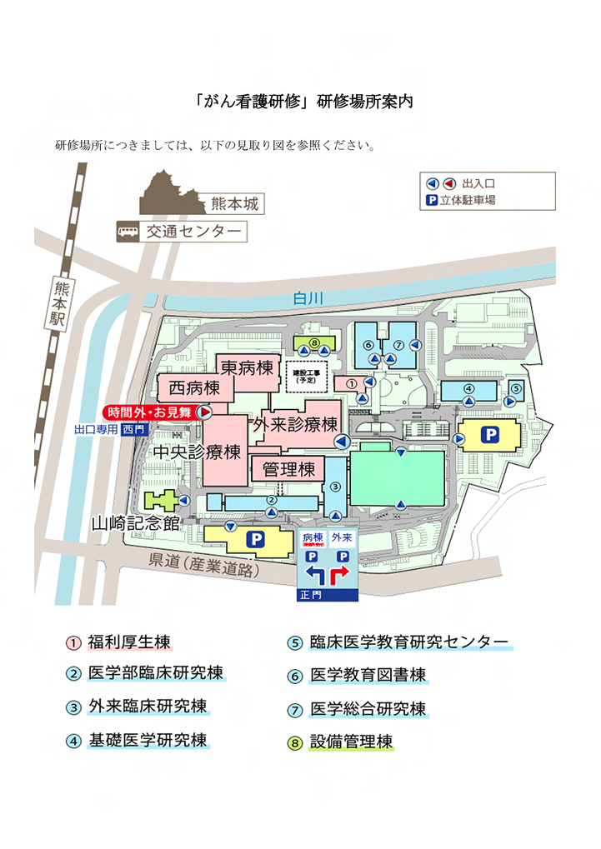
＊研修場所の山崎記念館は、下記点線で囲った場所となります。
立ち入り
禁止

